Муниципальное бюджетное общеобразовательное учреждение
Александро – Ершинская средняя школа

Проектная задача
«Азбука финансовой грамотности»

Автор: Смирнова Наталья Михайловна,
учитель внеурочной деятельности

Александро – Ерша
2025
Пояснительная записка

Актуальность темы методической разработки обусловлена тем, что основы экономических знаний необходимы каждому человеку для успешной социализации в обществе. Правильно обращаться с деньгами, экономно расходовать, инвестировать — это одни из важных умений, которому необходимо научиться детям для дальнейшей успешной социализации в обществе. По результатам проведенного опроса 100% учащихся не откладывают часть карманных денег, покупая на всю сумму газированную воду, чипсы, сухарики, шоколад. Таким образом, учащиеся не понимают основные правила экономии.
Социальная проблема заключается в высоких требованиях общества к уровню сформированности финансовой грамотности школьников и фактически низким уровнем владения данными знаниями и навыками и умением применять их при решении жизненных финансовых задач выпускниками школы. По результатам анкетирования, проведенного в рамках исследовательской работы "Финансовое мошенничество", которое было организовано среди жителей д. Александро - Ерша также выявлены случаи мошенничества. Ссылка на результаты анкетирования: https://cloud.mail.ru/public/TF61/fEhZajMiG. Проведенный опрос продемонстрировал закредетованность жителей деревни (76% опрошенных имеют действующий кредит). У многих оформлены кредиты в микрофинансовых организациях, которые граждане не могут выплачивать.
Разработка соответствует современным тенденциям развития образования, актуальна в современном мире. При разработке данного материалы были использованы информационные технологии, элементы технологии критического мышления (прием «Жокей и лошадь»), задания на финансовую грамотность.
Данная методическая разработка разработана в рамках социального грантового проекта «Азбука финансовой грамотности». Основная цель проекта: популяризация финансовой грамотности у учащихся 1 – 11 классов МБОУ Александро – Ершинской СШ; повышение уровня при выполнении диагностических работ по функциональной грамотности на портале «Российская электронная школа».
Прогнозируемая результативность данного материала для учителей состоит в повышении методической компетентности. Для личностного развития учащихся способствует повышению уровня коммуникативных и регулярных УУД во время совместной деятельности в рамках проектной задачи.
Перспективы использования данного материала среди педагогов ОУ: данная методическая разработка может быть использована учителем обществознания, педагогом внеурочной деятельности, классным руководителем, педагогом – организатором, заместителем директора по воспитательной работе.

Паспорт проектной задачи
Название проектной задачи | «Азбука финансовой грамотности»
Предмет | -
Класс | 5-11
Тип задачи | Межпредметная, разновозрастная
Цели и педагогические задачи (педагогический замысел) | Организовать деятельность для решения проектной задачи, разработки сценария мероприятия «Азбука финансовой грамотности».
Знания, умения и способы действий на которые опирается задача | Предметные:  - умение работать с текстом;  Личностные:  - умение открыто выражать свою позицию;  Регулятивные:  - умение сотрудничать в совместном решении проблемы;  - делать выводы;  Коммуникативные:  - анализировать работы товарищей.
Планируемый педагогический результат | Демонстрация учащимися:  - усвоение предметного материала и возможностей применять его в нестандартных условиях;  - умения, работая в малой группе, создавать «продукт» деятельности
Способ и формат оценивания результатов работы | При подведении итогов работы учителем оценивается:  - правильность выполнения задания;  - способность удерживать предметную задачу;  - умение планировать собственные действия;  - умение работать с предложенным текстовым материалом, выделять из него главное, отсеивать лишнее;  - коммуникативные умения при работе в малой группе и их влияние на конечный результат;  - умение проводить взаимооценку по разработанным совместно критериям.

Замысел проектной задачи
Учащимся предлагается принять участие в разработке сценария мероприятия «Азбука финансовой грамотности». Учащиеся получат возможность самостоятельно отобрать материал и оформить его в «конечный» продукт.
Проектная задача рассчитана на участие 4 человек в составленной группе с осуществлением взаимоконтроля выполнения действий при выполнении работы. На последнем этапе работы должна быть выполнена презентация «конечного продукта». В процессе выполнения работы учащиеся оказывают взаимопомощь друг другу, учатся кооперации. Такой подход расширяет возможности детей, даёт простор их для их воображения, делает этап презентации и оценивания более интересным для учащихся.
Цель, которую должны достичь учащиеся: создать итоговый продукт – сценарий мероприятия «Азбука финансовой грамотности».

Сюжет проектной задачи
Дорогие ребята!
К нам обратилась учитель курса внеурочной деятельности «Основы финансовой грамотности». Она попросила нас разработать сценарий мероприятия по финансовой грамотности для проведения Краевого семейного фестиваля. Участниками мероприятия будут учащиеся и их родители. Давайте поможем?
Прочитайте, пожалуйста, инструкцию к работе. Изучите предоставленный материал, отсейте лишнее. При защите «конечного» продукта каждая группа должна обосновать выбор материала.
Приступайте к работе! Удачи вам!

Описание проектной задачи
Деятельность учащихся | Деятельность учителя
 | Приветствую учеников
Читают текст (сюжет проектной задачи) | Предлагаю прочитать сюжет проектной задачи
Объединяются в группы. Придумывают название своей группы | Создаю условия для формирования групп
Читают этапы проведения проектной задачи | Обращаю внимание на необходимые этапы выполнения задания  Наблюдаю за процессом работы групп. Представляю задания
Обсуждают содержание. Определяют цель, предназначение продукта, формы представления результата
Планируют деятельность по изготовлению продукта
Распределяют обязанности в группе
Читают задания к запланированным действиям
Отбирают нужный материал | Наблюдаю за процессом работы групп  Направляю учащихся в процессе работы
Выбирают материал, исключая лишнее
Оформляют плакат
Соотносят полученный продукт с целью
Готовят план выступления
Выступают
Работают с листом самооценки по работе в группе. Оценивают вклад группы и собственный вклад
Предлагают критерии | Что нам необходимо для того, чтобы оценить результат своей работы? (Критерии выполненного продукта)
Оценивают результат собственной работы по совместно составленным критериям
 | Проводят рефлексию
Решение проектной задачи
Задания
Ф.И. учащихся, выполнявших работу ____________________________________________

Задание №1. Ребусы об экономической профессии
Выбери ребусы об экономической профессии (приложение №1).
Комментарий для ученика: необходимо выбрать 5 ребусов, приготовь для оформления
Комментарий для учителя: необходимо перемешать фрагменты экономических терминов

Задание №2. Ребусы с экономическими терминами
Выбери ребус с экономическими терминами (приложение №2)
Комментарий для ученика: необходимо выбрать 5 ребусов, приготовить для оформления
Комментарий для учителя: необходимо перемешать фрагменты экономических терминов

Задание №3. Пословицы о финансовой грамотности
Соотноси разные фрагменты пословицы. Выбери пословицы (приложение №3)
Комментарий для ученика: необходимо выбрать 5 пословиц, приготовить для оформления
Комментарий для учителя: необходимо перемешать фрагменты пословиц

Задание №4. Загадки о финансовой грамотности
Соотноси разные фрагменты загадок. Выбери загадки (приложение №4)
Комментарий для ученика: необходимо выбрать 5 загадок, приготовить для оформления
Комментарий для учителя: необходимо перемешать фрагменты загадок

Задание №5. Финансовая грамотность в сказках и мультфильмах
Соотноси картинку и сюжет (приложение №5)
Комментарий для ученика: необходимо выбрать три мультфильма или сказки, приготовить для оформления
Комментарий для учителя: необходимо перемешать фрагменты мультфильмов и сказок

Задание №6. Кроссворд о финансах
Выбери кроссворд (приложение №6)
Комментарий для ученика: необходимо выбрать 1 кроссворд, приготовить для оформления
Комментарий для учителя: необходимо предоставить выбор кроссворда. Задание имеет формат правильных ответов.

Задание №7. Задания на финансовую грамотность
Прочитай задания на финансовую грамотность. Выбери две задачи (приложение №7)
Комментарий для ученика: необходимо выбрать две задачи, приготовить для оформления.
Комментарий для учителя: необходимо предоставить финансовые задачи с избытком. Задание имеет формат правильных ответов.

Обоснуй свои ответы. Приготовь этот материал для оформления «конечного продукта»

Список литературы

- https://xn--80apaohbc3aw9e.xn--p1ai/
- https://fmc.hse.ru/
- http://финграмотностьвшколе.рф/
- http://skiv.instrao.ru/bank-zadaniy/finansovaya-gramotnost/

Приложение к заданию №1. Финансовые ребусы: профессии
  +  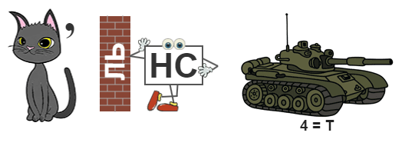 | Бизнес - консультант
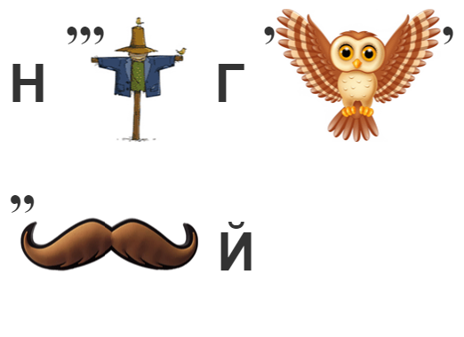  +   | Налоговый инспектор
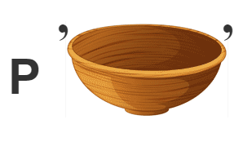  +   | Риск - менеджер
+   | Финансовый аналитик
 | Аудитор
 | Банкир
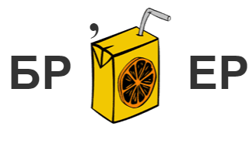 | Брокер
 | Бухгалтер
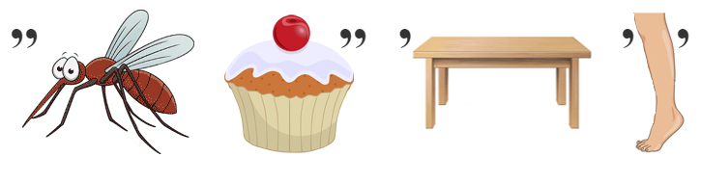 | Маркетолог
 | Менеджер
 | Финансист
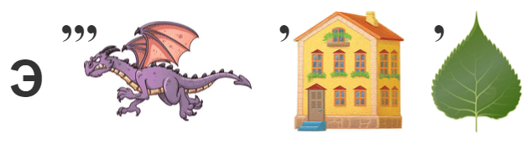 | Экономист
 | Маклер

Приложение к заданию №1. Финансовые ребусы: термины
 | Аванс
 | Актив
 | Акция
 | Банк
 | Банкротство
 | Бюджет
 | Валюта
 | Вексель
 | Вклад
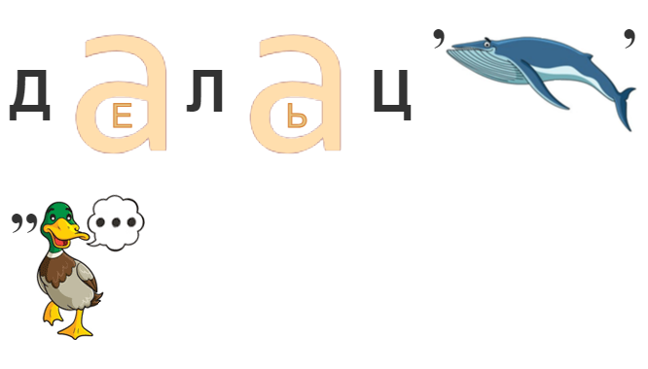 | Девальвация
 | Деноминация
 | Деньги
 | Доход
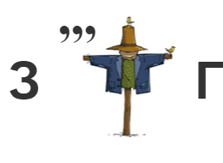 | Залог
 | Инвестиции
 | Инвестор
 | Кредит
 | Лизинг
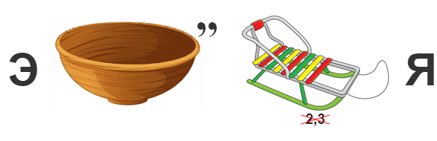 | Эмиссия
 | Чек
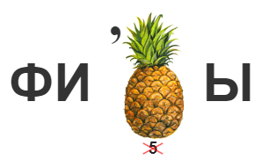 | Финансы
 | Рубль
 | Процент
 | Прибыль
 | Пошлина
 | Потребитель
 | Полис
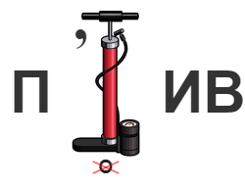 | Пассив
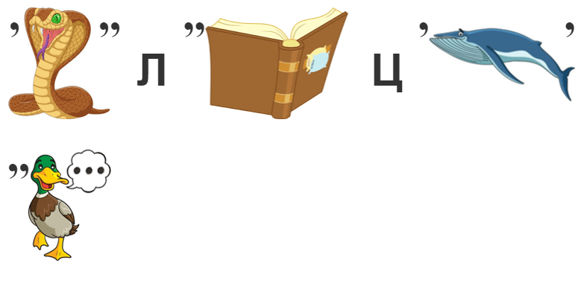 | Облигация
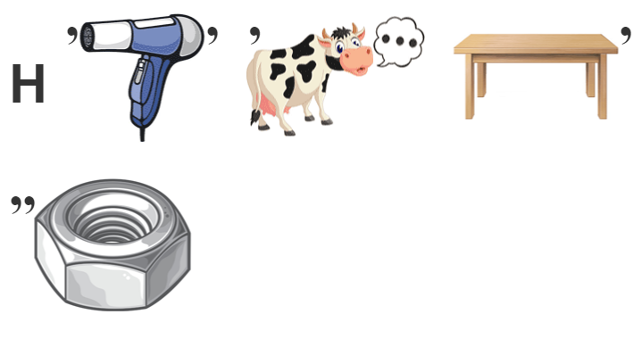 | Неустойка
 | Налог

Приложение к заданию №3. Пословицы по финансовой грамотности
Волка | ноги кормят
Все скоро сказывается, | да не все скоро делается
Всяк на себя | свой хлеб добывает
Всякое ремесло честно, | кроме воровства
Глину не мять | — горшков не видать
Делом спеши, | да людей не смеши
Если идет работа, | спать неохота
Ешь досыта, | а работай до пота
За все браться | — ничего не сделать
Золото познается в огне, | человек в труде
Кто мало говорит, | тот больше сделает
Не поклонясь до земли, | и грибка не подымешь
Трудолюбив, | как муравей
Копеечка к копеечке | — рубль набегает
Денежки | счет любят
Кота в мешке | покупать нельзя
Лишний рубль на рекламу отдашь | — товар выгодно продашь
Без копейки | рубля нет
Бережливость | лучше богатства
Запасливый | нужды не терпит
Из грошей | рубли вырастают
Не деньги богатство | — бережливость да разум
Бережливая вещь | два века живет
Запас | человека не портит

Приложение к заданию №4. «Жокей и лошадь»
аансв | аванс | Денежная сумма, выдаваемая в счет предстоящих платежей за материальные ценности, выполненные работы и оказанные услуги.
китва | актив | Имущество предприятий, в состав которого входят основные средства, другие долгосрочные вложения (включая нематериальные активы), оборотные средства, финансовые активы.
вдлак | вклад | Денежные средства в валюте Российской Федерации или иностранной валюте, размещаемые физическими лицами в целях хранения и получения дохода. Доход по вкладу выплачивается в денежной форме в виде процентов.
елквсье | вексель | Ценная бумага, удостоверяющая ничем не обусловленное обязательство векселедателя (простой вексель) либо иного указанного в векселе плательщика (переводной вексель) выплатить по наступлении предусмотренного векселем срока полученные взаймы денежные суммы, отношения сторон по векселю регулируются законом о переводном и простом векселе. Закон Российской Федерации «О денежной системе Российской Федерации» (ст. 13) считает вексель платежным документом, используемым в безналичных расчетах. Россия придерживается «Единообразного вексельного закона», принятого в 1930 году в Женеве.
наифнсы | финансы | 1) денежные средства, ценные бумаги и иные денежные обязательства семьи, предприятия, государства;  2) совокупность денежных отношений, организованных государством, в процессе которых осуществляется формирование, использование общегосударственных фондов, денежных средств для осуществления экономических, социальных и политических задач.
улбрь | рубль | Рубль, официальная денежная единица Российской Федерации, равная 100 копейкам. Исключительное право на эмиссию рубля предоставлено Центральному банку Российской Федерации (Банку России), а на изготовление банкнот и монет – АО «Гознак». Наличное денежное обращение представлено банкнотами номиналом 5, 10, 50, 100, 200, 500, 1000, 2000 и 5000 руб. и монетами номиналом 1, 2, 5, 10 и 25 руб., а также 1, 5, 10, 50 копеек.
кбан | банк | Финансово-кредитная организация, изначально созданная для безопасного хранения денег клиентов (вкладчиков) на протяжении оговоренного соглашением срока.
тнырпоец | проценты | Одна сотая часть;  обозначается знаком «%»;  используется для обозначения доли чего-либо по отношению к целому.
снеитивции | инвестиции | Вложения ресурсов в различные проекты. Их можно разделить на финансовые (покупка ценных бумаг, вложение денег в бизнес на длительный или краткосрочный срок) и в реальные активы. Они бывают материальными (например, покупка оборудования) и нематериальными (патенты, научные разработки и прочее).
цаяки | акция | Эмиссионная ценная бумага, доля владения компанией, закрепляющая права её владельца (акционера) на получение части прибыли акционерного общества в виде дивидендов, на участие в управлении акционерным обществом и на часть имущества, остающегося после его ликвидации, пропорционально количеству акций, находящихся в собственности у владельца.
иьгнед | деньги | Всеобщий эквивалент, выступающий измерителем стоимости товаров или услуг, легко на них обменивающийся (имеющий максимальную ликвидность).
оасонрктвбт | банкротство | Неспособность должника удовлетворить требования кредиторов по оплате товаров (работ, услуг), включая неспособность обеспечить обязательные платежи в бюджет и во внебюджетные фонды.
едбютж | бюджет | Форма образования и расходования фонда денежных средств, предназначенных для финансового обеспечения задач и функций государства и местного самоуправления; экономическая категория, представленная денежными отношениями, возникающими у государства с юридическими и физическими лицами по поводу перераспределения национального дохода в связи с образованием и использованием бюджетного фонда страны, предназначенного на финансирование народного хозяйства, социально-культурных нужд, нужд обороны и государственного управления.
лавают | валюта | Денежная единица, используемая для измерения величины стоимости товаров, понятие «валюта» применяется в значениях: денежная единица данной страны (доллар США, японская иена), денежные знаки иностранных государств, а также кредитные и платежные средства, используемые в международных расчетах, и международная (региональная) денежная расчетная единица и платежное средство (переводной рубль, ЕВРО).
аолнг | налог | Обязательный, индивидуально безвозмездный платеж, взимаемый с организаций и физических лиц в форме отчуждения принадлежащих им на праве собственности, хозяйственного ведения или оперативного управления денежных средств, в целях финансового обеспечения деятельности государства и (или) муниципальных образований.

Приложение к заданию №4. Выбери загадку
Стал владельцем, братцы, я - Вот завода | Акция
Люди ходят на базар: Там дешевле весь… | Товар
На товаре быть должна Обязательно… | Цена
Как ребёнка нет без мамы, Сбыта нету без… | Рекламы
Чуть оплошаешь — в тот же момент Рынок захватит весь твой… | Конкурент
Коль трудился круглый год, Будет кругленьким… | Доход
Журчат ручьи, промокли ноги, Весной пора платить… | Налоги
Дела у нас пойдут на лад: Мы в лучший банк внесли свой… | Вклад
Приносить доходы стал В банке папин… | Капитал
На рубль —копейки, на доллары — центы, Бегут-набегают в банке… | Проценты
Мебель купили, одежду, посуду. Брали для этого в банке мы… | Ссуду
Чтобы дом купить я смог, Взял кредит, внеся… | Залог
И врачу, и акробату Выдают за труд … | Зарплату
В банке для всех вас висит прокламация: «Деньги в кубышках съедает …» | Инфляция
Чтобы партнёров не мучили споры, Пишут юристы для них … | Договоры
Он финансовый факир, В банк к себе вас ждёт … | Банкир
Расчёт зарплаты — знать пора - Проводят в срок … | Бухгалтера
Мебель, хлеб и огурцы Продают нам … | Продавцы
За сметану, хлеб и сыр В кассе чек пробьёт … | Кассир

Приложение к заданию №5. Финансовая грамотность в сказках и мультфильмах
 | «Трое из Простоквашино»  Надо бы корову купить, — сказал кот Матроскин.  – Надо бы, а где денег взять? — отвечает Дядя Фёдор.  – А может, занять у соседей? — предложил Шарик.  – А чем отдавать будем? Отдавать надо! — возражает кот Матроскин.
 | «Приключения Буратино, или Золотой ключик»  – В Стране Дураков есть волшебное поле, — называется Поле Чудес… На этом поле выкопай ямку, скажи три раза: «Крекс, фекс, пекс», положи в ямку золотой, засыпь землей, сверху посыпь солью, полей хорошенько и иди спать. Наутро из ямки вырастет небольшое деревце, на нем вместо листьев будут висеть золотые монеты.
 | «Приключения поросёнка Фунтика»  – Ах, мне было бы так одиноко без моего миллиона!
 | «Муха-цокотуха»  Муха, Муха-Цокотуха,  Позолоченное брюхо!  Муха по полю пошла,  Муха денежку нашла.  Пошла Муха на базар  И купила самовар.
 | «Вершки и корешки»  – Мужик, давай репу делить, подавай мою долю.  – Ладно, медведюшка, давай делить: тебе вершки — мне корешки.
 | «Алёша Попович  и Тугарин Змей»  Не серчай, князь великий, но только ты, верно, запамятовал, что золото ростовское у тебя на сохранении находится.  – Да-да, припоминаю… Эй, там! Принесите богатырю его золото!  – Негоже, князь, людей простых обижать!  – Дак нежели я обидел кого? Только за хранение свою дольку взял.
 | Три богатыря. Ход конём»  – Ваша ставка? – спросило дерево.  – У меня только два полцарства! – ответил Князь  – В честь юбилея мы снижаем ставку на одно полцарства!
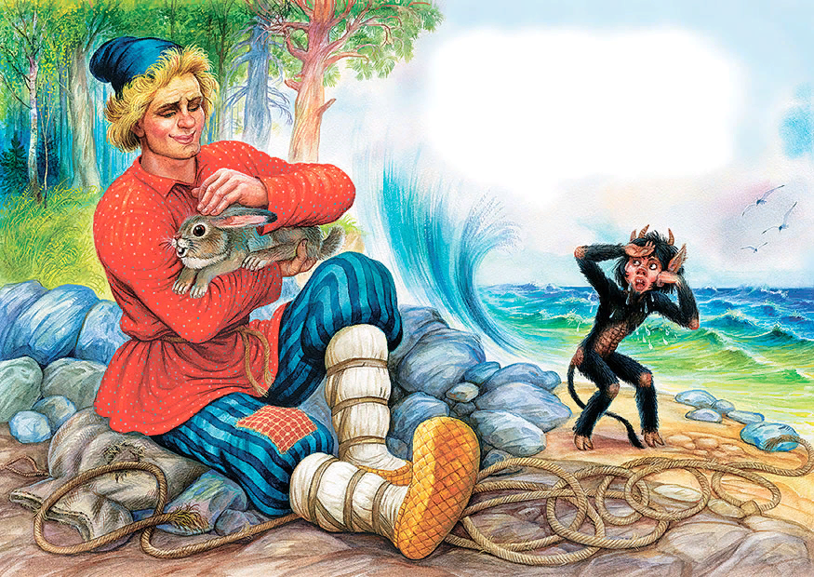 | «Сказка и попе и работнике его Балде»  “Нужен мне работник:  Повар, конюх и плотник.  А где найти мне такого Служителя не слишком дорогого?”
 | «Дюймовочка»  – Вам жениться нужно, сосед! – говорит мышь кроту в мультфильме «Дюймовочка»  – Так ведь жену кормить надо, а жёны – они, знаете, какие прожорливые... – Есть такие, что и половинкой зёрнышка сыты бывают.

Приложение к заданию №6. Кроссворд о финансах
Кроссворд №1.

4
3
2
1

По горизонтали.
1. Информация о товаре.
2. Место, где продают и покупают товары по строго установленным ценам.
4. Любой предмет купли и продажи.
По вертикали.
1. Место покупки и продажи, где можно торговаться.
3. Место, где продаются единичные, редкие вещи по самой дорогой цене.

Кроссворд №2.

1
2

По горизонтали.
1. Денежные доходы и расходы семьи на определенный период времени: на неделю, на месяц.
2. Передача вещи (предмета, изделия) другому лицу.

По вертикали.
1. Место, где деньги дают в долг, меняют, хранят и выплачивают.

Кроссворд №3.

1
2

По горизонтали.
1. Денежные доходы и расходы семьи на определенный период времени: на неделю, на месяц.
2. Передача вещи (предмета, изделия) другому лицу.

По вертикали.
1. Место, где деньги дают в долг, меняют, хранят и выплачивают.

Формат правильных ответов к заданию № 6.
Кроссворд №1.

Ответы.
По горизонтали:
1. Реклама. 2. Магазин. 4. Товар.
По вертикали:
1. Рынок. 3. Аукцион.

Кроссворд №2.
Ответы.
По горизонтали: 1. Бюджет. 2. Бартер.
По вертикали: 1. Банк.

Кроссворд №3.
Ответы.
По горизонтали: 1. Бюджет. 2. Бартер.
По вертикали: 1. Банк.

Приложение к заданию №7. Задания на финансовую грамотность
Задача №1.
Доход семьи Соловьевых в сентябре составил 65 000 рублей. В этом месяце на питание семья потратила 27 600 рублей, а на приобретение одежды – в четыре раза меньше. Кроме того, на коммунальные и транспортные расходы ушло 15 800 рублей. Оставшуюся часть решили отложить на экскурсионную поездку во время зимних каникул. Чему равнялись все расходы семьи в сентябре? Сколько денег удалось отложить на отпуск?
Вопросы для обсуждения:
1. Перечислите известные вам статьи расходов в семье?
2. Какие виды семейных расходов являются регулярными?
Задача №2.
Вкладчик открыл банковский депозит в размере 2 000 000 рублей сроком на 6 мес. Определите годовую доходность депозита, если полученный доход составил 50 000 рублей. (В этой и других задачах предлагается расчет простых процентов, начисляемых в конце срока, если не указано иное.)
Вопросы для обсуждения:
1. Что такое процентный доход от суммы вклада?
Задача №3.
Дядя Федор получил кредит в банке на сумму 600 000 рублей под 12% годовых на два года. Выплата самого кредита осуществляется ежегодно в конце года равными долями от суммы кредита, проценты уплачиваются каждый месяц на сумму долга. Рассчитайте, какую сумму дядя Федор отдал банку за пользование кредитом.
Вопросы для обсуждения:
1. Почему после выплаты части суммы кредита снижается размер начисленных по кредиту процентов?
2. Какие преимущества в выплате кредита частями по сравнению с выплатой кредита в конце срока?
Задача №4.
Маме Наташи необходимо оплатить счет в банке «А» за электроэнергию за ноябрь. Стоимость услуги с учетом комиссии банка за перевод составляет 565 рублей. Если бы мама Наташи оплачивала электроэнергию в банке «Б», где комиссия за перевод в два раза больше, то она заплатила бы 588 рублей с учетом комиссии за перевод. Сколько заплатила мама Наташи за электроэнергию? Какова комиссия банка «А» за перевод? Какова комиссия банка «Б»?
Вопросы для обсуждения:
1. Почему разные банки берут разную комиссию?
2. Нужно ли при оплате услуг в банке смотреть размер комиссии за перевод?

Задача №5.
Водитель, имеющий договор обязательного страхования гражданской ответственности владельцев транспортных средств, на своем автомобиле нанес в результате аварии, виновником которой он был, ущерб двум другим транспортным средствам: первой автомашине – в размере 230 000 рублей, второй – 540 000 рублей. Определите процент возмещения ущерба каждому пострадавшему, если лимит выплаты – 400 000 рублей каждому потерпевшему. Ответ округлите до сотых.
Вопросы для обсуждения:
1. Зачем нужно обязательное страхование гражданской ответственности владельцев транспортных средств?
2. Как определить размер выплат по договору обязательного страхования гражданской ответственности владельцев транспортных средств при повреждении имущества в результате аварии?

Формат правильных ответов к заданию № 7.
Задача №1.

Ответ: 50 300 руб.,14 700 руб.
Задача №2.

Ответ: 5%
Задача №3.

Ответ: 108 000 руб.
Задача №4.

Ответ: 542 руб., 23 руб., 46 руб.
Задача №5.

Ответ: 100%, 74,07%.

Приложение №1. Инструкция для обучающихся

Дорогие ребята!

ШАГ 1 | Выберите руководителя группы. Каждый в группе должен ознакомиться со всеми заданиями. Распределите между собой обязанности.
ШАГ 2 | Выполняйте намеченные этапы работы. В нижней части плаката обязательно укажите состав вашей группы.
ШАГ 3 | Представьте результаты вашей работы другим группам. Постарайтесь организовать ваше сообщение так, чтобы смог выступить каждый член вашей группы. Выступление должно занять 5-7 минут.
ШАГ 4 | Выслушайте отчеты других групп.
ШАГ 5 | Оцените выполненные работы: свою и других групп по предложенным критериям. Прикрепите свой стикер к названию той группы, работа которой вам больше всего понравилась.
ШАГ 6 | Оцените работу своей группы. Оцените свой вклад в общую работу. Заполните лист самооценки.
Приложение №2. Правила работы в группе

- Умей выслушать товарища.
- Своё мнение должен высказать каждый.
- Закончив дело, помоги другу.
- Работай тихо, чтобы не мешать другим.
- Распределяйте задания в группе, чтобы сэкономить время во время выполнения общего задания.
- Рабочее место содержи в порядке. Убери инструменты после работы, отдай учителю неиспользованные материалы.

Приложение №3. Лист самооценки

Школа ___________ Класс ____________ Номер группы _________

Название группы ___________________________________________

Фамилия и имя _________________________________________________

Оцени работу своей группы. Отметь ∨ вариант ответа, с которым ты согласен (согласна).

- Все ли члены группы принимали участие в работе над проектом?
А. Да, все работали одинаково.
Б. Нет, работал только один.
В. Кто-то работал больше, а кто-то меньше.

- Дружно ли вы работали? Были ли ссоры?
А. Работали дружно, ссор не было.
Б. Работали дружно, спорили, но не ссорились.
В. Очень трудно было договариваться, не всегда получалось.

- Тебе нравится результат работы группы?
А. Да, все получилось хорошо.
Б. Нравится, но можно было бы сделать лучше.
В. Нет, не нравится.

- Оцени свой вклад в работу группы. Отметь нужное место на линейке знаком x.

Приложение №4. Экспертный лист
Заполняется учителем в ходе презентации проекта

- Оценка замысла проекта. Отметьте ∨ одно утверждение.
 | 0. Предмет обсуждения НЕ указан или НЕ уточнен: НЕ отражен на листе планирования и продвижения по заданию
 | 1. Предмет обсуждения указан и отражен на листе планирования, ОДНАКО он повторяет один из примеров, приведенных в описании задания или дополнительно данных учителем
 | 2. Предмет обсуждения указан и отражен на листе планирования И является частично самостоятельным, не повторяющим примеры, приведенные в описании задания или дополнительно данные учителем^{i}
- Оценка качества планирования и распределения функций. Отметьте ∨ одно утверждение.
 | 0. План работ и/или распределение функций НЕ зафиксированы в листе планирования
 | 1. План повторяет (по сути или даже дословно) все этапы, указанные в памятке, распределения обязанностей между членами группы нет или оно формальное
 | 2. План описывает только действия членов группы, без указания предмета действия (создаваемого продукта)
 | 3. План описывает как действия членов группы, так и предмет их действий (создаваемый продукт)
- Оценка полноты используемых средств. Отметьте ∨ одно утверждение.
 | 0. В ходе выполнения проекта ИКТ НЕ использовались
 | 1. ИКТ использовались ТОЛЬКО для просмотра информационных ресурсов
 | 2. ИКТ использовались на всех этапах выполнения проекта: а) при поиске, отборе и преобразовании информационных ресурсов, б) при выполнении работы (подготовке страничек, текстов, рисунков и т.п.) в) при подготовке презентации и защите работы
- Оценка качества продукта: соответствие требованиям задания. Отметьте ∨ одно утверждение.
 | 0. Созданный продукт НЕ соответствует требованиям задания: в ходе работы произошла подмена учебной задачи
 | 1. Созданный продукт частично соответствует требованиям задания (в созданном продукте отражены НЕ ВСЕ части задания или не соблюдены требования задания к оформлению продукта)
 | 2. Созданный продукт полностью соответствует требованиям задания: в созданном продукте отражены ВСЕ части задания и требования к оформлению
- Оценка качества продукта: работа с информацией. Отметьте ∨ одно утверждение.
 | 0. При подготовке проекта дополнительная информационные ресурсы НЕ использовались
 | 1. При подготовке проекта использованы дополнительные информационные ресурсы, ОДНАКО информацию группа НЕ обрабатывала: НЕ отбирали и/или оценивали, НЕ преобразовывали.
 | 2. При подготовке проекта использованы дополнительные информационные ресурсы И информацию группа обрабатывала: отбирали, сопоставляли и/или оценивали, преобразовывали.

Приложение №5. Шаблон для презентации «Защита проекта»

- Здравствуйте! Мы представляем команду «________________________________».
- Задача нашей команды – выполнить и представить проект под названием «_______________________________________________________».
- Познакомившись с информацией, мы выяснили, что____________________.
- Результатом нашей коллективной работы стала/стали _____________________________________________________________.
(продемонстрируйте продукт проекта)
- Во время работы над проектом мы узнали, что ___________________
научились __________________________________.

- Спасибо за внимание! Мы готовы ответить на ваши вопросы.

Приложение №6. Специальные рекомендации для проведения проектной задачи
для учителей

Данную методическую разработку рекомендуется использовать при организации занятия в 5 – 11 классах. Количество участников в группе – 4 человека, но может быть увеличено до 5. Учащиеся получат возможность самостоятельно отобрать материал, оформить его в «конечный» продукт и презентовать. Задание №6 и №7 имеют формат правильных ответов.
Проектный подход расширяет возможности детей, даёт простор их для их воображения, способствует формированию регулятивных и коммуникативных УУД.

